Malmö 2017-07-03

Christer Blomdell ny vd för Subaru och Isuzu
Idag tillträder Christer Blomdell formellt som verkställande direktör för bolagen: International Motors Nordic, Subaru Nordic och Isuzu Sverige. Han efterträder Torbjörn Lillrud som, efter 14 år i vd-stolen, nu övergår till andra uppgifter inom IM Group.

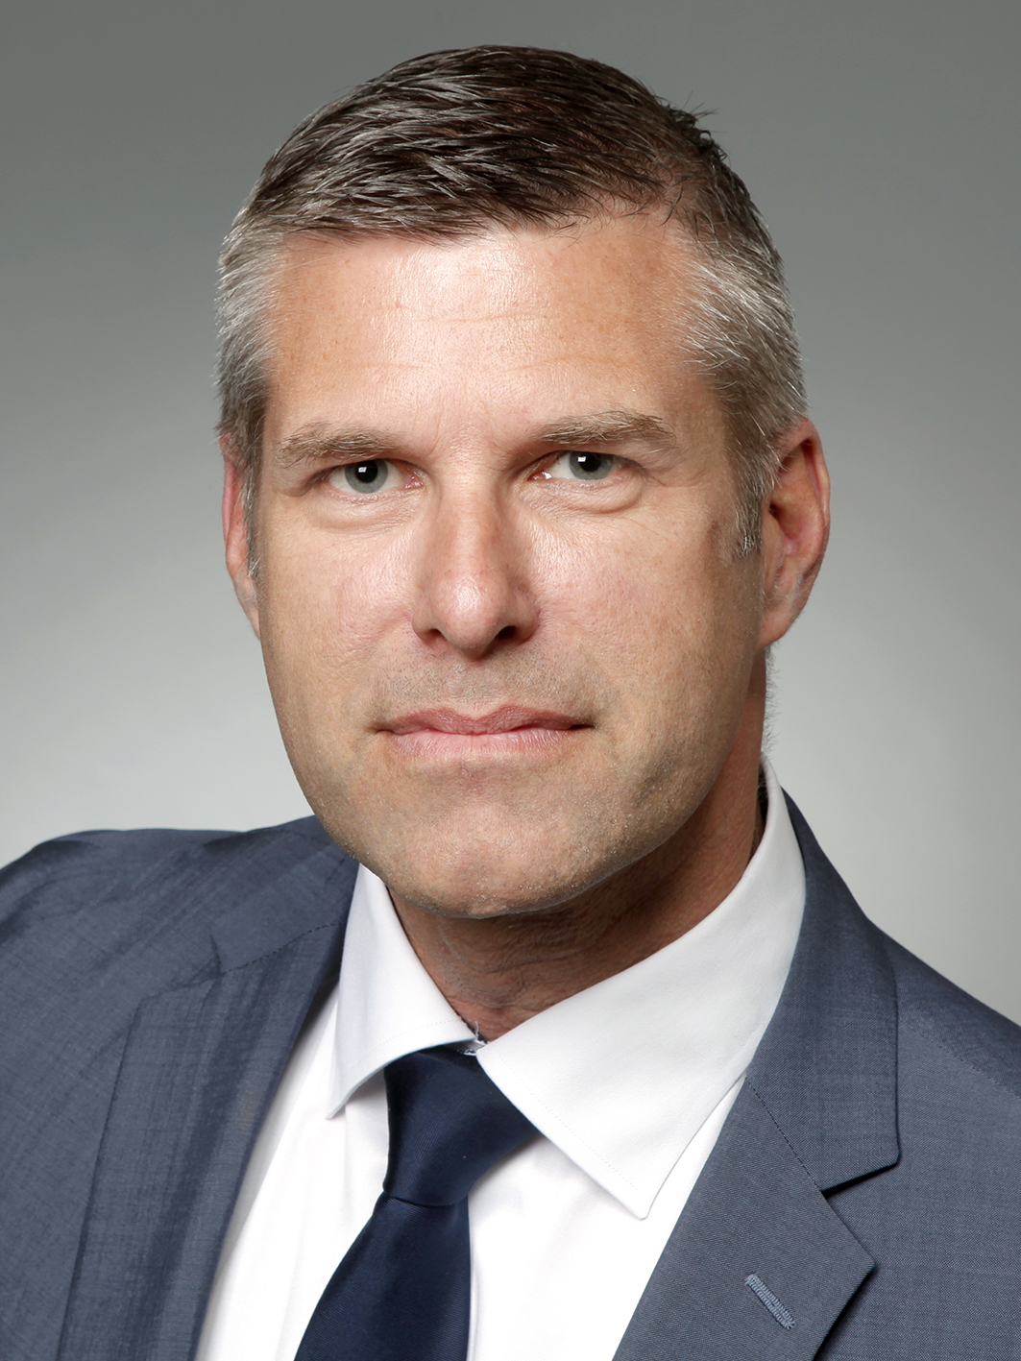

Christer Blomdell började på IM Nordic för tio år sedan och har under de senaste åren även varit vice vd i de bolag han nu tar över vd-skapet i. Bolaget ser klara fördelar i den kontinuitet detta ger och den nya ledningen kommer vidareutveckla verksamheten i samma anda som gjort gruppens varumärken framgångsrika.

– Det känns oerhört spännande att få ta över just nu. De kommande åren kommer att innebära helt nya utmaningar för bilindustrin och vi kommer under de närmaste två åren att lansera en rad nya modeller och tekniker för framtiden, säger Christer Blomdell, nytillträdd vd för IM Nordic.

Torbjörn Lillrud tillträder samtidigt tjänsten som Automotive Development Director på moderbolaget International Motors Limited i England. Han kommer där ansvara för att utveckla IM Group:s affärsverksamhet inom främst fordon.

Om IM Group Ltd
Moderbolaget IM Group har sitt säte i England och bedriver via sina dotterbolag verksamhet inom flera branscher på flera kontinenter. IM är ett renodlat familjeföretag, som startade sin verksamhet 1976. Förutom fordonsdelen – med bilimport, distribution och egen PDI – utgör IM Business Delevopment, Funding Corporation och fastighetsbolaget IM Properties övriga grundstenar i verksamheten.
International Motors Nordic har sitt säte i Malmö och bedriver främst fordonsimport med varumärkena Subaru i Sverige, Finland, Danmark och Baltikum samt Isuzu i Sverige.
http://www.imgroup.co.uk/about/history/

För mer information, kontakta:

Thomas Possling
Informations- och PR-chef
International Motors Nordic AB
040-618 49 25
0739-20 49 25
tpossling@imnordic.com

